目 次
ICS XXX
XX

XX
XXXXXXXXXXXXXXXXX
TB/T XXXXX—XXXX

纯钛真空杯
Titanium vacuum flask
点击此处添加与国际标准一致性程度的标识

XXXX - XX - XX发布
XXXX - XX - XX实施
XXXXXXXXXXXXXXXXXXXXXXX 发布

1 范围 1
2 规范性引用文件 1
3 术语和定义 1
4 产品分类 1
5要求 2
6试验方法 4
7检验规则 7
8标志、包装、运输和贮存 8
附录A （资料性附录）产品的结构型式 10
附录B （规范性附录）产品耐冲击试验方法 11
附录C （规范性附录）橡胶制件耐热水性试验方法 12
附录D （规范性附录）手柄和提环安装强度试验方法 13
附录E （规范性附录）背带、吊带强度试验方法 14

前 言
本文件按照GB/T 1.1—2020《标准化工作导则 第1部分：标准化文件的结构和起草规则》的规定起草。
请注意本文件的某些内容可能涉及专利。本文件的发布机构部承担识别专利的责任。
本文件由XXXXXXXX提出。
本文件由XXXXXXXXXXXXXXXXXXXXXXX归口。
本文件起草单位：XXXXXX、XXXXXX、XXXXXX……
本文件主要起草人：XXX、XXX、XXX……

纯钛真空杯
- 范围
本文件规定了纯钛真空杯的范围、要求、检验规则及标志、包装、运输和贮存，描述了纯钛真空杯的试验方法，界定了相关术语和定义。
本文件适用于存放冷热水、饮料等内容物，杯（壶）身以纯钛为主要材料制成，具有保温功能的日用真空杯（壶），以下简称“产品”。
- 规范性引用文件
下列文件中的内容通过规范性引用而构成本文件必不可少的条款。其中，注日期的引用文件，仅该日期对应的版本适用于本文件；不注日期的引用文件，其最新版本（包括所有的修改单）适用于本文件。
GB/T 191 包装储运图示标志
GB/T 2828.1 计数抽样检验程序 第1部分：按接收质量限(AQL)检索的逐批检验抽样计划
GB/T 2829 周期检验计数抽样程序及表（适用于对过程稳定性的检验）
GB/T 3620.1-2016 钛及钛合金牌号和化学成分
GB/T 4698 海绵钛、钛及钛合金化学分析方法
GB/T 6739-2022 色漆和清漆 铅笔法测定漆膜硬度
GB 18401 国家纺织品产品基本安全技术规范
QB/T 3832-1999 轻工产品金属镀层腐蚀试验结果的评价
- 术语和定义
下列术语和定义适用于本文件。

杯（壶）身cup (kettle) body
产品用于盛装内容物的真空构造部分，由内胆和外壳组成。

氧化膜oxide film
产品表面氧化形成的致密钝化膜层。
- 产品分类
  - 品种
    - 按器型分为：纯钛真空杯、纯钛真空壶。
    - 纯钛真空杯、纯钛真空壶的结构型式及各部位名称，参见附录A。
    - 按密封类别分为：密封类、非密封类。
    - 按外表面处理方式分为：氧化类、涂层类、其他类。
  - 规格
产品规格以公称容量表示，单位为升（L）或亳升（mL）。
- 要求
  - 材料
    - 产品杯（壶）身应选用GB/T 3620.1-2016表1中规定的工业纯钛。
    - 产品中与食品接触部分所采用的材料均应符合相关食品安全国家标准的规定。
  - 外观
    - 产品外表面不应有裂纹、缺口、毛刺等明显缺陷。
    - 产品内表面不应有脏污、裂纹、变形等明显缺陷。
    - 电镀件不应露底、起皮、生锈。
    - 印刷文字和图案应清晰、完整。
  - 使用性能
产品的活动部件应结构稳定，功能正常。
  - 容量偏差
产品容量偏差应在公称容量的±5%以内。
  - 保温效能
    - 经6.5.1试验后，产品的保温效能应符合表2的规定。
表2 产品的保温效能
单位为摄氏度
公称容量  （L） | 口径 （mm）
公称容量  （L） | d＜38 | 38≤d＜58 | 58≤d＜78 | 78≤d＜100 | d≥100
V＜0.3 | ≥45 | ≥42 | ≥38 | ≥36 | ≥34
0.3≤V＜0.5 | ≥49 | ≥46 | ≥41 | ≥38 | ≥36
0.5≤V＜0.7 | ≥51 | ≥49 | ≥45 | ≥41 | ≥38
0.7≤V＜1.0 | ≥55 | ≥52 | ≥47 | ≥44 | ≥40
1.0≤V＜1.5 | ≥61 | ≥58 | ≥52 | ≥47 | ≥44
1.5≤V＜2.0 | ≥63 | ≥60 | ≥55 | ≥51 | ≥48
V≥2.0 | ≥65 | ≥62 | ≥59 | ≥55 | ≥52

    - 明示具有保冷功能的产品，经6.5.2试验后，产品的保冷效能应符合表3的规定。
表3 产品的保冷效能
公称容量（L） | V＜0.4 | 0.4≤V＜0.6 | 0.6≤V＜0.9 | V≥0.9
温度要求（℃） | ≤13 | ≤11 | ≤10 | ≤9

    - 非密封类产品，经6.5.3试验后，产品外表面温度应≤35℃。
  - 密封性
经6.6试验后，产品应无渗漏。
采用非螺纹旋合结构密封的产品不作密封性要求。
  - 稳定性
壶类产品经6.7试验后，产品不应倾倒。
  - 耐冲击性
经6.8试验后，产品应无漏水、裂纹和破损现象，且仍符合5.5和5.6的要求。
  - 耐腐蚀性能
经6.9试验后，产品中与食品接触的金属附件的耐腐蚀等级应达到QB/T 3832-1999中表2规定的10级。
  - 耐冷热温差性能
经6.10试验后，产品仍符合5.6的要求。
  - 涂层附着力
经6.11试验后，涂层应保留95个以上的棋盘格数。
非涂层类的产品不作要求。
  - 氧化膜要求
    - 抗划痕性
经6.12.1试验后，氧化膜表面应无划痕。
    - 附着力要求
经6.12.2试验后，氧化膜应无脱落。
    - 耐磨性
经6.12.3试验后，氧化膜应无露底。
  - 表面印刷文字和图案的附着力
经6.13试验后，印刷文字和图案应无脱落。
  - 橡胶制件的耐热水性
经6.14试验后，橡胶制件不得发粘，外观应无明显变形。
  - 密封用盖（塞）及热水异味
经6.15试验后，盖（塞）和热水应无明显异味。
  - 密封用盖（塞）的旋合强度
经6.16试验后，产品盖（塞）应不滑牙。
采用非螺纹旋合结构密封的产品不作旋合强度要求。
  - 手柄和提环安装强度
经6.17试验后，手柄和提环应无损坏。
  - 背带、吊带强度
经6.18试验后，背带、吊带及连接处不得有滑脱、断裂现象。
  - 开关机构耐久性
产品的控水开合部件经6.19试验后，应能正常使用，无功能性异常。
  - 纺织类产品附件
产品中纺织类附件的色牢度应符合GB 18401中的B类要求。
- 试验方法
  - 材料
    - 钛材料成分按GB/T 4698中规定的方法进行试验。
    - 与食品接触的其他材料按相关国家标准规定的方法进行试验。
  - 外观
在自然光或光照度为（300～600）lx范围内的近似自然光下，距离为30cm处目测，手感检测。
  - 使用性能
采用手感进行试验。
  - 容量偏差
    - 将空的带盖（塞）产品放在电子称，称其质量为为G₁。
    - 将产品内注满常温水，用原盖（塞）密封，称其质量为G₂。
    - 按式（1）计算产品容量V :
$V=\frac{G2−G1}{ρ}$ ……………………………………（1）
式中：
V ——容量，单位为升（L）；
G₂ ——产品带水质量，单位为千克（kg）；
G₁ ——产品质量，单位为千克（kg）；
ρ——水的密度，取1 kg/L。
    - 再计算容量偏差：
  - 保温效能
    - 产品主体敞口在（20±2）℃的环境下，放置30min以上,装满96℃以上的水，在产品主体内水温实测温度达到(95±1)℃时，合上原盖(塞)，经过6h±5min后,测定产品主体内水的温度。
    - 产品主体敞口在（20±2）℃的环境下，放置30min以上,装满4℃以下冷水，在产品主体内水温实测温度达到(4±1)℃时，合上原盖(塞)，经过6h±5min后,测定产品主体内水的温度。
    - 产品主体敞口在（20±2）℃的环境下，放置30 min 以上，装满96 ℃以上的水，待产品内实测水温达到(95±1)℃后，再静置10 min，用表面温度计测试外壳中部的温度。
  - 密封性
装入50%以上的水（90℃以上）口部向上，1次/秒，500mm幅度，上下挥动10次，在干净白纸上30°斜置30min，观察有无漏水。
  - 稳定性
将空的和装满水的产品以最不利方向分别放置在一块与水平面成 10°倾角的防滑平板上测试，观察产品是否倾倒。
  - 耐冲击性
包括坠落冲击试验和摆动冲击试验，按附录B试验方法进行。
  - 耐腐蚀性能
    - 往盐雾箱的盐水箱内注入浓度5%的氯化钠溶液（中性）。将盐雾箱内温度调至（35±2）℃。
    - 将试样放入盐雾箱内，并使其轴线与水平面之间呈（15～30）°，对试样进行连续喷雾，72h后取出观察。
    - 按QB/T 3832-1999中5.6规定的方法进行判定。
  - 耐冷热温差性
将产品放置在-20℃环境中冷冻2h，然后立即往产品中倒入96℃以上的水，旋紧盖（塞），放置10min，待产品外表面温度恢复至室温后，再按6.5、6.6检查产品的保温效能和密封性。
  - 橡胶制件耐热水性
按照附录C进行。
  - 密封用盖（塞）及热水异味
将产品用40℃～60℃的温水清洗干净，在产品中灌满90℃以上的水，旋紧盖（塞），放置60min后检查密封用部件及水有无异味。
如有争议，以五名检查人员中至少有三人的相同感官判断为准。
  - 密封用盖（塞）的旋合强度
先用手拧紧盖（塞），再在盖（塞）上施加3N*m的扭矩，检查螺纹有无滑牙。
  - 涂层附着力
用切割刀具（见图1）以30°的角度，在试验片的涂层面上划深度见底的100个（10×10）1mm²的棋盘格子，并且在上面粘上宽25mm、粘着力（10±1）N/25mm的压敏胶粘带，然后以与表面成直角的方向用力揭下胶带，计算没有被剥离的残留棋盘格子数。
单位：mm
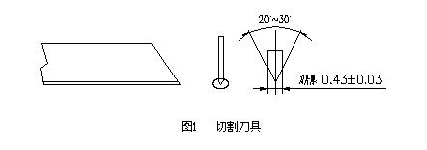
  - 氧化膜要求
    - 抗划痕性
采用涂层硬度测试仪，按GB/T 6739-2022中5.1、5.2、5.3的规定准备试验器材，用2H的三棱铅笔，在氧化膜表面以45°的角度，（7.35±0.15）N的力，划5条长约10mm的直线，再用2B橡皮把表面残留的铅笔印记擦拭干净，观察氧化膜表面是否存在划痕。
    - 附着力
在氧化膜上面，粘上宽25mm、粘着力（10±1）N/25mm的压敏胶粘带，然后以与表面成直角的方向用力揭下胶带，检查有无脱落。
    - 耐磨性
采用RCA纸带耐磨测试仪及配套纸带，将测试纸带放置在烘箱内，以60℃的温度烘烤10min。设定下压牵引力为标准175g，摇臂夹角90°，开机摩擦50圈后检查氧化膜是否存在露底现象。
  - 表面印刷文字和图案附着力
在文字和图案上面，粘上宽25mm、粘着力（10±1）N/25mm的压敏胶粘带，然后以与表面成直角的方向用力揭下胶带，检查有无脱落。
  - 手柄和提环安装强度
按照附录D进行。
  - 背带、吊带强度
按照附录E进行。
  - 开关机构耐久性
空杯（壶）状态下，开关机构连续打开、关闭10000个试验循环（人工或者试验装置均可）。试验频率约6次/分钟进行，一个试验循环包括开、合两个动作，试验后，检查开关机构是否损坏或失效。
  - 纺织类产品附件
按GB 18401规定的方法进行检验。
- 检验规则
  - 分类
产品检验分出厂检验和型式检验。
  - 出厂检验
    - 出厂检验项目、检验水平（IL）、不合格分类及接收质量限（AQL）符合表3 规定。
    - 按 GB/T 2828.1的规定，采用正常检验一次抽样方案，按每百单位产品不合格品数计算。
表3 出厂检验项目及判别
序号 | 检验项目 | 不合格分类 | 对应条款 | 检查水平（IL） | 接收质量限（AQL）
1 | 容量偏差 | A | 5.4 | S-2 | 4.0
2 | 保温效能 | A | 5.5 | S-2 | 4.0
3 | 密封性 | A | 5.6 | S-2 | 4.0
4 | 密封用盖（塞）旋合强度 | A | 5.16 | S-2 | 4.0
5 | 使用性能 | B | 5.3 | S-2 | 6.5
6 | 密封用盖（塞）及热水异味 | B | 5.15 | S-2 | 6.5
7 | 涂层附着力 | B | 5.11 | S-2 | 6.5
8 | 表面印刷文字和图案的附着力 | B | 5.13 | S-2 | 6.5
9 | 氧化膜附着力 | B | 5.12.2 | S-2 | 6.5
10 | 外观 | C | 5.2 | S-2 | 10
11 | 标志 | C | 8.1 | S-2 | 10

  - 型式检验
    - 产品在下列情况之一时，应进行型式检验：
a）新产品或老产品转厂生产的试制定型鉴定；
b）正式生产后如结构、材料、工艺有较大改变，可能影响产品性能时；
c）正常生产时，每一年进行一次型式检验；
d）产品停产六个月以上重新恢复生产时；
e）出厂检验结果与上次型式检验有较大差异时；
f）国家质量监督机构提出进行型式检验要求时。
    - 型式检验的项目、不合格分类、判别水平（DL）、样本大小、不合格质量水平（RQL）应符合表4的要求。
    - 按GB/T 2829规定，采用判别水平Ⅱ的二次抽样方案，表4中1、2、3项检验采用判别水平Ⅱ的一次抽样方案，按每百单位产品不合格品数计算。
表4 型式检验项目及判别
序号 | 项目 | 不合格分类 | 对应条款 | 判别水平  （DL） | 容器样本大小(n) | 不合格质量水平（RQL）
1 | 材料 | A | 5.1 | Ⅱ | n=3 | 50
2 | 使用性能 | B | 5.3 | Ⅱ | n₁=n₂=3 | 65
3 | 容量偏差 | B | 5.4 | Ⅱ | n₁=n₂=3 | 65
4 | 保温效能 | B | 5.5 | Ⅱ | n₁=n₂=3 | 65
5 | 密封性 | B | 5.6 | Ⅱ | n₁=n₂=3 | 65
6 | 稳定性 | B | 5.7 | Ⅱ | n₁=n₂=3 | 65
7 | 耐冲击性 | B | 5.8 | Ⅱ | n₁=n₂=3 | 65
表4 型式检验项目及判别（续）
序号 | 项目 | 不合格分类 | 对应条款 | 判别水平  （DL） | 容器样本大小(n) | 不合格质量水平（RQL）
8 | 耐腐蚀性能 | B | 5.9 | Ⅱ | n₁=n₂=3 | 65
9 | 耐冷热温差性能 | B | 5.10 | Ⅱ | n₁=n₂=3 | 65
10 | 涂层附着力 | B | 5.11 | Ⅱ | n₁=n₂=3 | 65
11 | 氧化膜要求 | B | 5.12 | Ⅱ | n₁=n₂=3 | 65
12 | 表面印刷文字及图案的附着力 | B | 5.13 | Ⅱ | n₁=n₂=3 | 65
13 | 橡胶制件的耐热水性 | B | 5.14 | Ⅱ | n₁=n₂=3 | 65
14 | 密封用盖（塞）及热水异味 | B | 5.15 | Ⅱ | n₁=n₂=3 | 65
15 | 密封用盖（塞）旋合强度 | B | 5.16 | Ⅱ | n₁=n₂=3 | 65
16 | 手柄和提环安装强度 | B | 5.17 | Ⅱ | n₁=n₂=3 | 65
17 | 背带、吊带强度 | B | 5.18 | Ⅱ | n₁=n₂=3 | 65
18 | 开关机构耐久性 | B | 5.19 | Ⅱ | n₁=n₂=3 | 65
19 | 纺织类产品附件 | B | 5.20 | Ⅱ | n₁=n₂=3 | 65
20 | 外观 | C | 5.2 | Ⅱ | n₁=n₂=3 | 100
21 | 标志 | C | 8.1 | Ⅱ | n₁=n₂=3 | 100
- 标志、包装、运输和贮存
  - 标志
    - 在产品的明显位置上应标有清晰的标志，标志内容为：生产者名称或商标。
    - 产品或最小销售包装上应有如下标志：
- 商标；
- 产品名称和规格；
- 产品杯（壶）身的钛材料的牌号；
- 与内容物直接接触部分的材质；
- 产品外表面的处理方式；
- 保温效能；
- 执行标准号；
- “食品接触用”字样；
- 非密封产品标识（适用时）；
- 生产者名称、地址、联系电话。
    - 产品运输包装箱上应有如下中文内容：
- 商标；
- 产品名称和规格；
- 生产者名称；
- 数量；
- 净重、毛重、体积（长×宽×高）；
- 符合GB/T 191的怕雨、向上、易碎物品等标志。
    - 合格证
产品合格证应有如下内容：
- 商标；
- 合格证（字样）及检验员（签名或代号）；
- 制造日期。
- 生产者名称。
    - 使用说明书
使用说明书应包括如下内容：
- 使用前请仔细阅读使用说明书；
- 产品杯（壶）身的钛材料的牌号；
- 使用说明；
- 注意事项：例如
1）不得使用微波炉等加热设备对产品进行加热；
2）不得使用洗碗机清洗（除非生产商明示）；
3）不得使用强氧化剂清洗剂（如过碳酸钠、活性氧清洗剂等）进行清洗；
- 产品执行标准号；
- 生产者名称、地址、联系电话。
  - 包装
    - 产品包装材料应符合国家有关标准的要求。
    - 产品内包装可采用纸盒或其他适合的材料。
    - 产品运输包装应有防碰撞、防震动措施，可采用瓦楞纸箱或塑料箱进行包装。
  - 运输
    - 产品在运输过程中应避免剧烈震动、抛掷、重压、雨淋，防止与油、酸、碱及有害物质混运。
    - 装卸货时，应轻装轻卸、箱盖向上。
  - 贮存
产品应贮存在干燥、通风良好的仓库内。

附录A

（资料性附录）

产品的结构型式
A.1 纯钛真空杯结构型式及部位名称见图A.1。
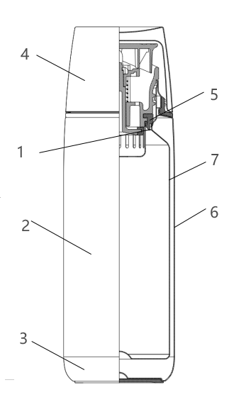
说明：

1－口径 2－杯身 3－底 4－盖 5－密封圈 6－外壳 7－内胆
图A.1 纯钛真空杯结构型式示意图
A.2 纯钛真空壶结构型式及部位名称，参见图A.2。
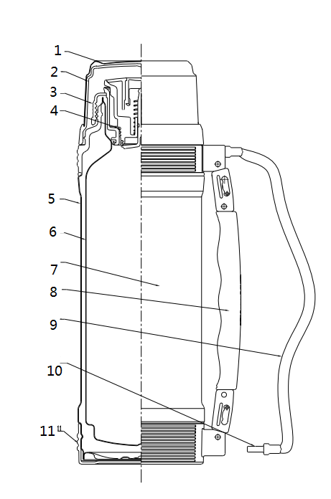
说明：
1—外盖 2—内盖 3—开关 4—密封圈 5—外壳 6—内胆
7—瓶身 8—手柄 9—背带 10—背带扣 11—底
图A.2 纯钛真空壶结构型式示意图
附录B
（规范性附录）
产品耐冲击试验方法
B.1 坠落冲击试验
B.1.1 将产品装满常温水并密封，用挂绳垂直悬挂在800mm高处，在静止状态下坠落到经水平固定的厚度为30mm以上的硬质木板上。（参见图B.1 a）
B.1.2 再将产品装满常温水并密封，用挂绳水平悬挂在400mm高处，在静止状态下，避开手柄部位，坠落到经水平固定的厚度为30mm以上的硬质木板上。（参见图B.1 b)
单位：mm
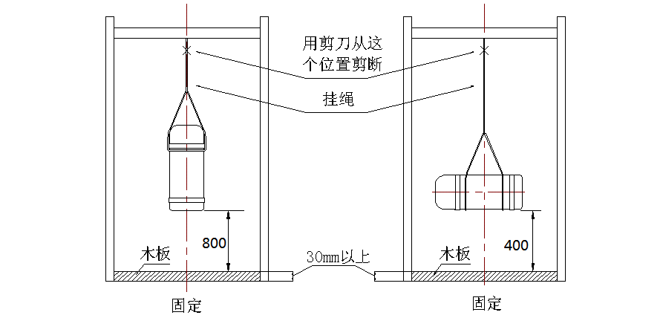
a）垂直悬挂 b）水平悬挂
图B.1 坠落冲击试验示意图
B.2 摆动冲击试验
将产品装满常温水并密封，用挂绳固定，保持400mm长度，提起至45°角位置，避开手柄部位，撞击垂直固定的厚度为30mm以上的硬质木板。（参见图B.2）
单位：mm
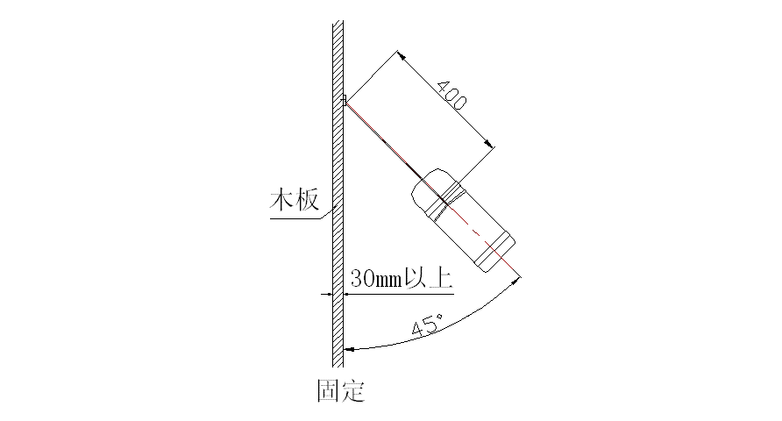

图B.2 摆动冲击试验示意图

附录C
（规范性附录）
橡胶制件耐热水性试验方法
将橡胶制件置于回流冷凝装置的容器中，微沸4h后取出，检查有无发粘。放置2h后，裸眼检查其外观有无明显变形。（参见图C.1）
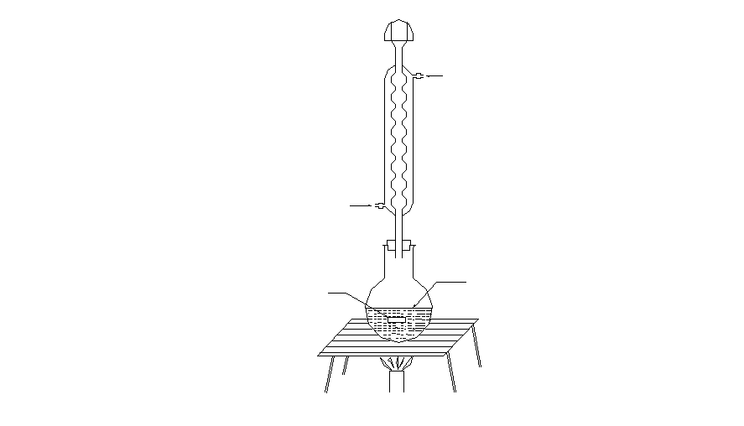
6
5
2
3
4
1
说明：
1－回流冷凝装置 2－蒸馏水 3－橡胶制件 4－进水口 5—出水口 6—加热装置
图C.1 橡胶制件的耐热水性试验示意图

附录D
（规范性附录）
手柄和提环安装强度试验方法
通过手柄或提环将产品悬挂，将相当于产品装满水（包括所有附件）6倍重量的重物，按图D.1所示轻挂在产品上，保持5min，检查手柄或提环。
单位为毫米
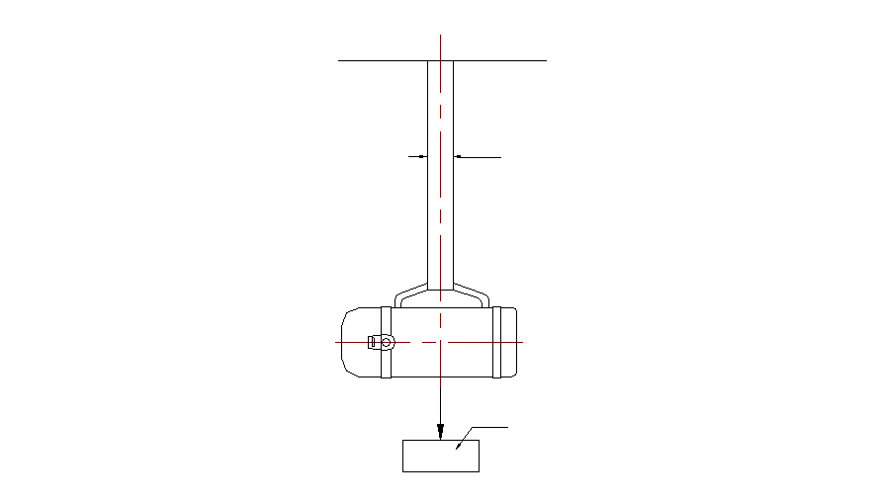
50—70
重物
图D.1 手柄和提环安装强度试验示意图

附录E
（规范性附录）
背带、吊带强度试验方法
E.1 背带强度试验
将背带展开至最长处，再通过背带将产品悬挂，用相当于产品装满水（包括所有附件）10倍重量的重物，按图E.1 所示轻挂在产品上，保持5min，检查背带及其连接处。
单位：mm
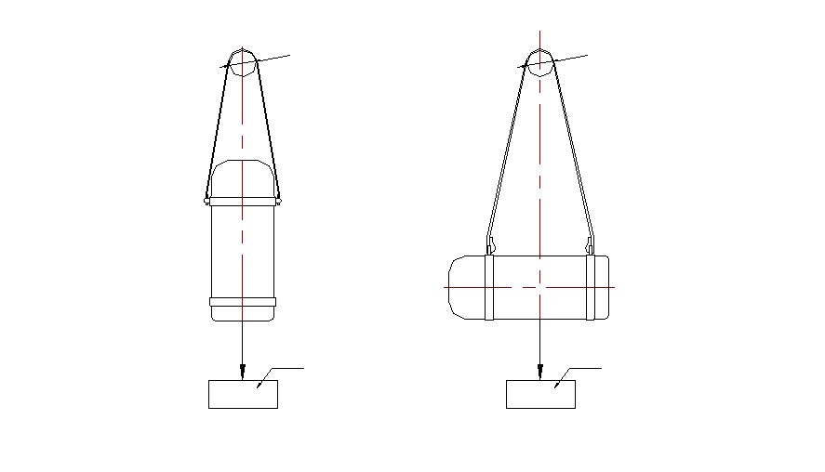
Φ50—Φ70
Φ50—Φ70
重物
重物
a）垂直悬挂 b）水平悬挂
图E.1背带强度试验示意图
E.2 吊带强度试验
通过吊带将产品悬挂，用相当于产品装满水（包括所有附件）10倍重量的重物，按图E.2所示轻挂在产品上，保持5min，检查吊带及其连接处。
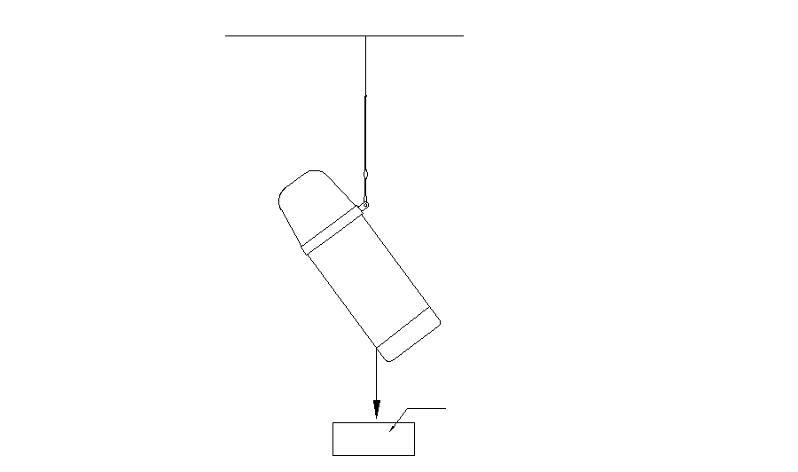
重物
垂直悬挂
图E.2吊带强度试验示意图

_________________________________

